附件3
太仓资产集团
2019年公开招聘相关情况说明

1、年龄情况说明：“35周岁以下”是指出生日期在1984年1月1日之后，其他以此类推。
2、报名者必须将《岗位应聘表》电子档及岗位要求所需的证件资料的扫描件打包上传至招聘简章中指定的邮箱。岗位应聘表必须下载填写，若用其他版式的简历格式或者以照片形式上传简历的直接取消资格预审资格，证件资料不全者一并取消资格预审资格。
3、《岗位应聘表》中的照片需上传近期免冠证件照，家庭主要成员须写全（包括父母、配偶、子女等），不可遗漏。
4、上传文件格式：姓名-公司-岗位，如：张三-太仓市资产经营集团有限公司-行政管理。证件资料扫描件请写明具体资料名称。
5、请根据职位表中的岗位要求填写工作经历，对于岗位要求的相关工作经验务必作具体描述。
6、每个报名者限报一个岗位，多报则直接取消资格预审资格。
7、出具《学历证书电子注册备案表》流程(有效期请设置6个月)：
（1）登录中国高等教育学生信息网（学信网）（http://www.chsi.com.cn/）。
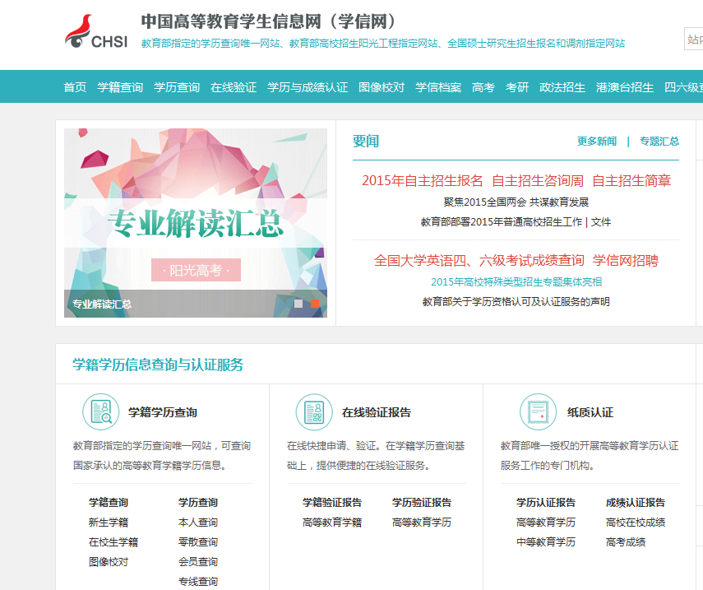
（2）点击界面中的“本人查询”，如下图：

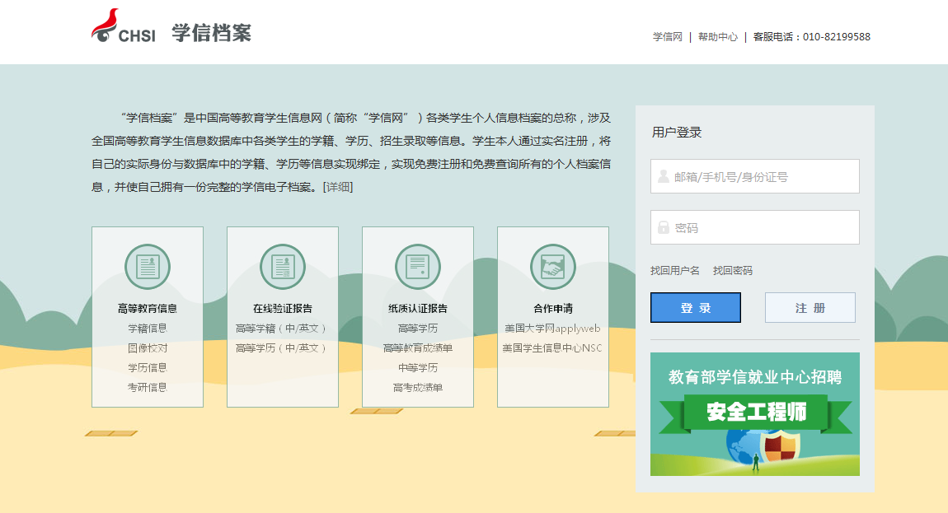
（3）进入页面后，先进行用户注册（需要实名制注册），然后输入注册的账号、密码进行登陆，如下图：

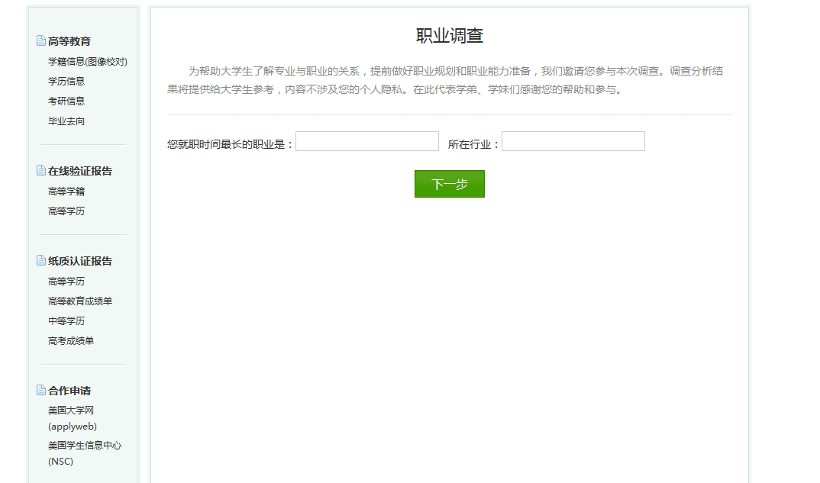
（4）登陆后进入页面，点击“学历信息”，如下图：

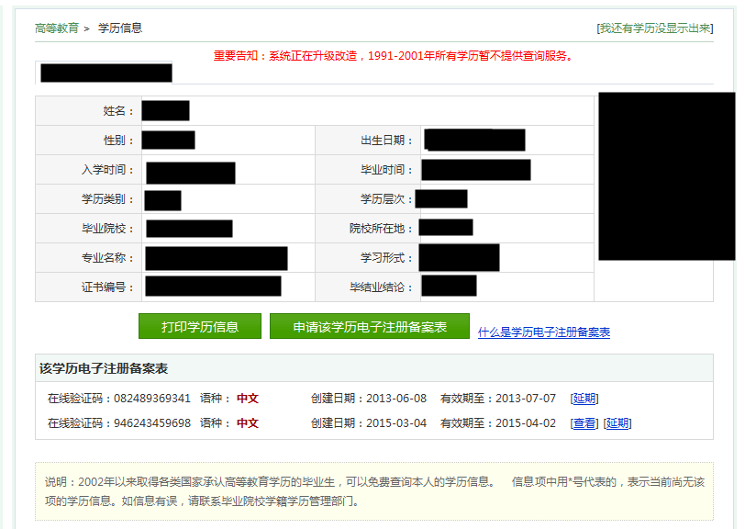
（5）进入页面后，点击“申请该学历电子注册备案表”，如下图：
（6）进入页面后，点击“查询码支付”，如下图：
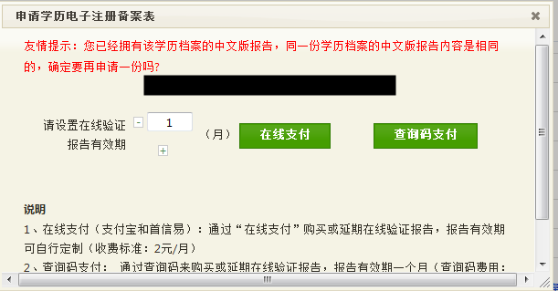
（7）进入页面后，点击“手机短信”，如下图：
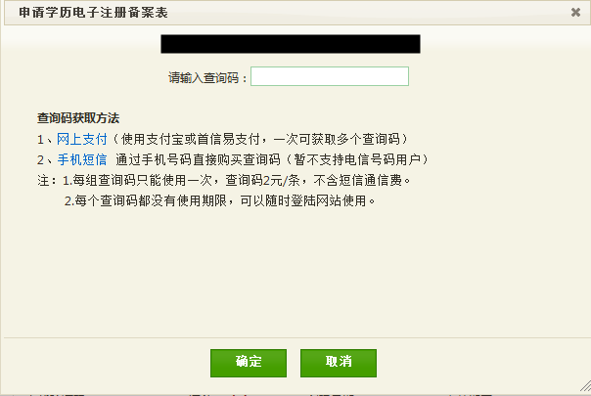
（8）进入页面后，输入手机号码后点击提交，如下图：
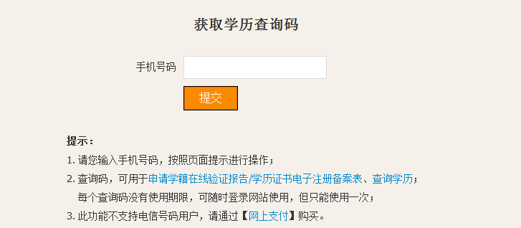
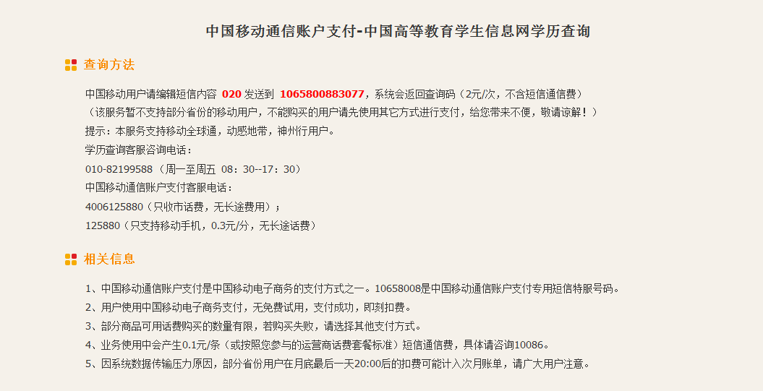
（9）按照提示通过短信获取查询码，如下图：

（10）将手机上得到的查询码输入，点确定，如下图：
（11）进入页面后，点击“查看”，如下图：

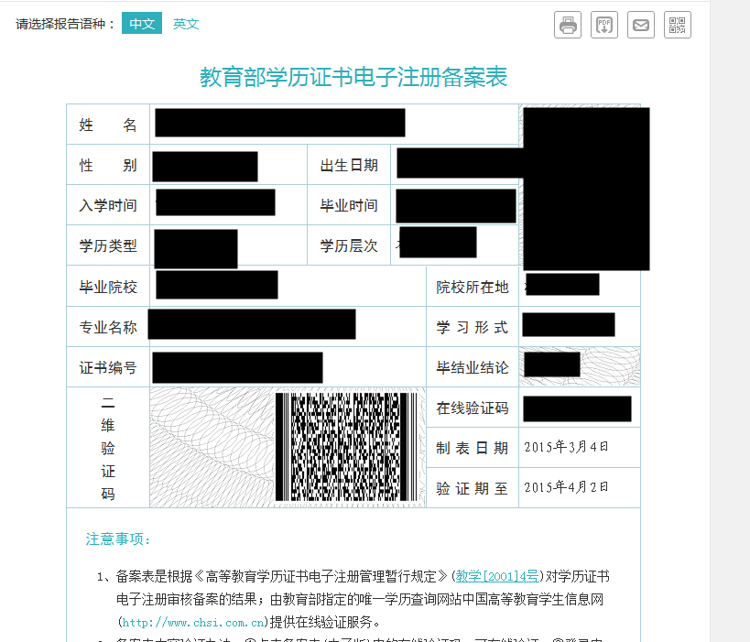
（12）进入页面后，选择中文，点击打印即可出具《学历证书电子注册备案表》，如下图：

